
Copyright © Todos los Derechos Reservados - Cibertec Perú SAC

Programa : Android Avanced Developer
Curso : Android Avanced Developer
Duración : 40 horas

OBJETIVO

Consumo de Servicio Rest.

DESCRIPCION

- En el laboratorio anterior se desarrollo un servicio Rest, en este vamos a consumirlo desde una aplicación android.

- Crear un proyecto android llamado: ComsumoRestDemo:

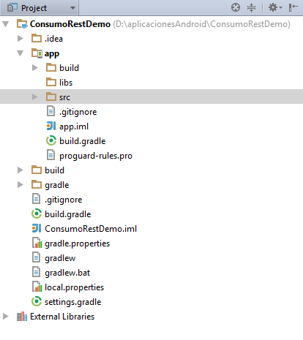

- Cambiar el nombre del acitivity por defecto por: ConsumoRestActivity y su layout correspondiente: activity_consumo_rest.xml

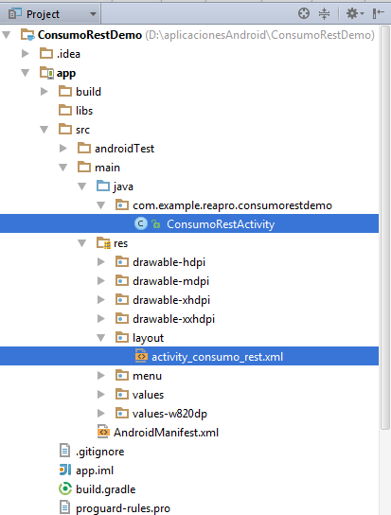

- Contenido del layout:
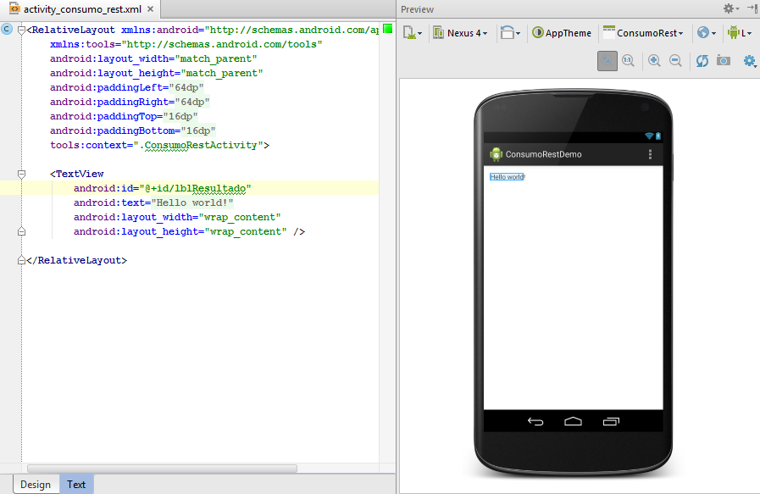

- Se crea una clase Respuesta, como sigue:

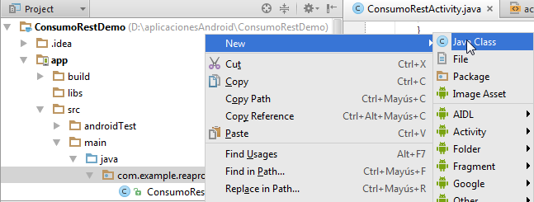

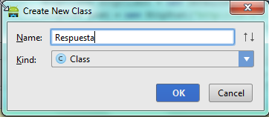

- Contenido de la clase Respuesta:

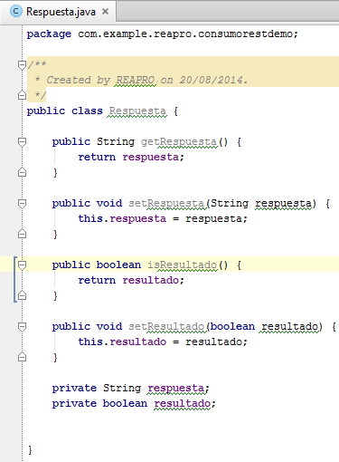

- Crear una clase asincrónica privada llamada TareaGetRest que extienda AsynATask, como sigue:

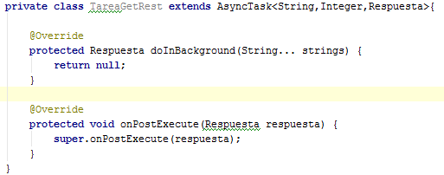

- En el método doInBackground:
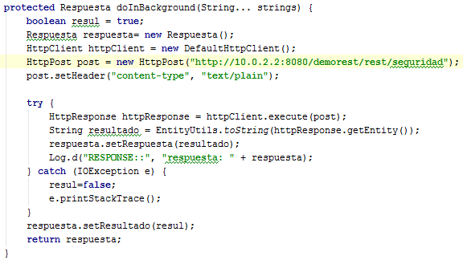

- En el método onPostExecute:

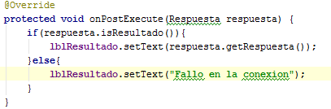

- En el acitivity ConsumoRestActivity invocar a la tarea asincrónica en el método oncreate.

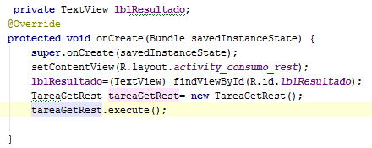

- Ejecutar la aplicación:

